BỘ GIÁO DỤC VÀ ĐÀO TẠO
TRƯỜNG ĐẠI HỌC SƯ PHẠM KỸ THUẬT HƯNG YÊN



ĐỒ ÁN 1

XÂY DỰNG CHƯƠNG TRÌNH QUẢN LÝ CỬA HÀNG BÁN TRÀ SỮA

NGÀNH: KỸ THUẬT PHẦN MỀM

SINH VIÊN: NGUYỄN THỊ BÍCH NGỌC
MÃ LỚP: 125216
HƯỚNG DẪN: NGÔ THANH HUYỀN

HƯNG YÊN – 2023

NHẬN XÉT

Nhận xét của giảng viên hướng dẫn:
.......................................................................................................................................
.......................................................................................................................................
.......................................................................................................................................
.......................................................................................................................................
.......................................................................................................................................
.......................................................................................................................................
.......................................................................................................................................
.......................................................................................................................................
.......................................................................................................................................
.......................................................................................................................................
.......................................................................................................................................
.......................................................................................................................................
.......................................................................................................................................
.......................................................................................................................................
.......................................................................................................................................
.......................................................................................................................................
.......................................................................................................................................
.......................................................................................................................................
.......................................................................................................................................
.......................................................................................................................................
.......................................................................................................................................
GIẢNG VIÊN HƯỚNG DẪN
(Ký và ghi rõ họ tên)

LỜI CAM ĐOAN

Em xin cam đoan đồ án “Xây dựng chương trình quản lý quán trà sữa” là kết quả thực hiện của bản thân em dưới sự hướng dẫn của cô Ngô Thanh Huyền
Những phần sử dụng tài liệu tham khảo trong đồ án đã được nêu rõ trong phần tài liệu tham khảo. Các kết quả trình bày trong đồ án và chương trình xây dựng được hoàn toàn là kết quả do bản thân em thực hiện.
Nếu vi phạm lời cam đoan này, em xin chịu hoàn toàn trách nhiệm trước khoa và nhà trường.
Hưng Yên, ngày … tháng … năm ….
Sinh viên

Nguyễn Thị Bích Ngọc
LỜI CẢM ƠN

Để có thể hoàn thành đồ án này, lời đầu tiên em xin phép gửi lời cảm ơn tới bộ môn Công nghệ phần mềm, Khoa Công nghệ thông tin – Trường Đại học Sư phạm Kỹ thuật Hưng Yên đã tạo điều kiện thuận lợi cho em thực hiện đồ án môn học này.
Đặc biệt em xin chân thành cảm ơn cô Ngô Thanh Huyền đã rất tận tình hướng dẫn, chỉ bảo em trong suốt thời gian thực hiện đồ án vừa qua.
Em cũng xin chân thành cảm ơn tất cả các Thầy, các Cô trong Trường đã tận tình giảng dạy, trang bị cho em những kiến thức cần thiết, quý báu để giúp em thực hiện được đồ án này.
Mặc dù em đã có cố gắng, nhưng với trình độ còn hạn chế, trong quá trình thực hiện đề tài không tránh khỏi những thiếu sót. Em hi vọng sẽ nhận được những ý kiến nhận xét, góp ý của các Thầy giáo, Cô giáo về những kết quả triển khai trong đồ án.
Em xin trân trọng cảm ơn!

MỤC LỤC
NHẬN XÉT 2
DANH MỤC CÁC THUẬT NGỮ 7
DANH MỤC CÁC BẢNG 8
DANH MỤC CÁC HÌNH VẼ, ĐỒ THỊ 9
CHƯƠNG 1: TỔNG QUAN VỀ ĐỀ TÀI 10
1.1. Lý do chọn đề tài 10
1.2. Mục tiêu của đề tài 11
1.2.1 Mục tiêu tổng quát 11
1.2.2 Mục tiêu cụ thể 11
1.3. Giới hạn và phạm vi của đề tài 11
1.3.1 Đối tượng nghiên cứu 11
1.3.2 Phạm vi... 11
1.4. Nội dung thực hiện 12
1.5. Phương pháp tiếp cận 12
CHƯƠNG 2: PHÂN TÍCH THIẾT KẾ PHẦN MỀM 13
2.1 Phát biểu yêu cầu 13
2.2 Yêu cầu chức năng 14
2.3 Phân tích yêu cầu của hệ thống 15
2.4 Thiết kế cơ sở dữ liệu 25
2.4 Thiết kế giao diện 28
CHƯƠNG 3: XÂY DỰNG ỨNG DỤNG WINDOWS FORM 32
3.1 Triển khai các chức năng nghiệp vụ 32
3.1.1 Login Hệ Thống 32
3.1.3.1 Giao diện 37
KẾT LUẬN 39
Kết quả đạt được 39
Hạn chế của đề tài 39
Hướng phát triển của đề tài 39
TÀI LIỆU THAM KHẢO 40

DANH MỤC CÁC THUẬT NGỮ

STT | Từ viết tắt | Cụm từ tiếng anh | Diễn giải
1 | HTML | Hypertext Markup Language | Ngôn ngữ đánh dấu siêu văn bản
2 | CSDL |  | Cơ sở dữ liệu
3 | SQL | Structured Query Language | Ngôn ngữ truy vấn có cấu trúc

DANH MỤC CÁC BẢNG

Bảng 3-1: Thiết kế bảng Skins lưu trữ các loại khung giao diện 15
Bảng 3-2: Thiết kế bảng lưu trữ các Module được thiết kế 15

DANH MỤC CÁC HÌNH VẼ, ĐỒ THỊ

Hình 2.1: Usecase Tổng quát trang quản trị 16
Hình 2.2: Usecase Quản lý nguyên liệu 16
Hình 2.3: Usecase Quản lý nhân viên
18
Hình 2.5: Biểu đồ lớp 22
Hình 2.6: Biểu đồ tuần tự tìm kiếm thông tin hàng hóa 23
Hình 2.7: Biểu đồ tuần tự các tác vụ cơ bản quản lý thông tin hàng hóa
23
Hình 2.8: Biểu đồ tuần tự quá trình lập hóa đơn 24
Hình 2.9: Diagram CSDL Hệ thống
25
Hình 2.10: Giao diện đăng nhập 28
Hình 2.11: Giao diện hệ thống
29
Hình 2.12: Giao diện hóa đơn bán 30

TỔNG QUAN VỀ ĐỀ TÀI

1.1. Lý do chọn đề tài
Hiện nay, công nghệ thông tin được xem là một ngành mũi nhọn của quốc gia, đặc biệt là các nước đang phát triển, tiến hành công nghiệp hóa hiện đại hóa như nước ta. Sự bùng nổ thông tin và sự phát triển mạnh mẽ của công nghệ kỹ thuật số, muốn phát triển thì phải áp dụng tin học hóa vào tất cả các ngành các lĩnh vực. Cùng với sự phát triển nhanh chóng về phần cứng máy tính, các phần mềm càng trở nên đa dạng, phong phú, hoàn thiện hơn và hỗ trợ hiệu quả cho con người. Các phần mềm hiện nay ngày càng hỗ trợ cho người dùng thuận tiện sử dụng, thời gian xử lý nhanh chóng, và một số nghiệp vụ được tự động hóa cao. Các phần mềm giúp tiết kiệm một lượng lớn thời gian, công sức của con người, tăng độ chính xác và hiệu quả trong công việc.
Cụ thể, việc quản lý quán trà sữa, nếu không có sự hỗ trợ của tin học, việc quản lý phải cần khá nhiều người, chia thành nhiều khâu mới có thể quản lý quán trà sữa như: Quản lý nhân viên (nhân viên làm việc theo ca hay làm cả ngày), quản lý hóa đơn thanh toán, … Các công việc này đòi hỏi nhiều thời gian và công sức, mà sự chính xác và hiệu quả không cao, nếu làm bằng thủ công không mang tính tự động. Một số nghiệp vụ như tra cứu, thống kê và hiệu chỉnh thông tin khá vất vả. Ngoài ra còn có một số khó khăn về việc lưu trữ khá đồ sộ, dễ bị thất lạc, tốn kém, …. Trong khi đó các nghiệp vụ này có thể tin học hóa một cách đơn giản hơn. Với sự giúp đỡ của tin học, việc quản lý sẽ trở nên thuận tiện, nhanh chóng và hiệu quả hơn rất nhiều. Đó là một hiện trạng cần được giải quyết.
Tại các quán trà sữa hiện nay với lượng khách ngày càng tăng, để phục vụ khách được tốt hơn, chính xác hơn và nhanh chóng hơn thì cửa hàng đã tin hoc hóa các khâu quản lý. Đặt biệt là trong công tác kế toán và quản lý hàng hóa. Bởi vì công tác thủ công mà quán đang thực hiện đã bộc lộ nhiều hạn chế:
- Tra cứu thông tin về hàng hóa mất nhiều thời gian và không chính xác.
- Lưu trữ thông tin về nhập xuất hàng hóa, về thu chi cần nhiều loại giấy tờ cồng kềnh và không có hiệu quả
- Cập nhật thông tin hằng ngày tốn nhiều thời gian.
- Khó khăn trong quá trình thực hiện báo cáo thống kê, nhất là khi có sự cố đột xuất.

1.2. Mục tiêu của đề tài

1.2.1 Mục tiêu tổng quát
- Xây dựng được một chương trình hỗ trợ quá trình quản lý quán trà sữa

1.2.2 Mục tiêu cụ thể
Hệ thống quản lý quán trà sữa cần đạt được những mục tiêu sau:
- Hệ thống phải quản lý được thông tin của hàng hóa
- Hệ thống phải quản lý được thông tin nhân viên, lương nhân viên
- Hệ thống phải quản lý được hóa đơn
- Hệ thống phải quản lý thông tin thực đơn
- Hệ thống phải quản lý thông tin kho
- Hệ thống phải thống kê được sản phẩm bán chạy, số lượng sản phẩm bán
- Hệ thống phải đáp ứng yêu cầu cập nhật, sửa, xóa thông tin khi có sự thay đổi…

1.3. Giới hạn và phạm vi của đề tài

1.3.1 Đối tượng nghiên cứu
- Đối tượng nghiên cứu: Phần mềm quản lý bán hàng quán trà sữa
- Khách thể nghiên cứu:
- Những người có nhu cầu kinh doanh quán trà sữa cần phầm mềm quản lý quán;
- Quy trình hoạt động của một quán trà sữa thông thường;
- Các trang web quản lý quán trà sữa thu hút nhiều người tiêu dùng.

1.3.2 Phạm vi
- Phạm vi không gian: tại cửa hàng trà sữa
- Phạm vi thời gian: Trong 4 tháng vừa qua
- Ý nghĩa khoa học: Tổng họp các chức năng cần thiết để quản lý của một quán trà sữa góp phần giúp ích cho việc kinh doanh và quản lý thu chi, nhân viên hoàng hóa... một cách nhanh chóng và chính xác hơn;
- Thực tiễn của đề tài: Có thể áp dụng vào cho một cửa hàng quán trà sữa bất kì

1.4. Nội dung thực hiện
- Trình bày lý do lựa chọn đề tài và mục tiêu hướng đến và nội dung cơ bản của đề tài;
- Trình bày được quy trình xây dựng phần mềm, một số cấu trúc dữ liệu được sử dụng, nguyên lý lập trình hướng đối tượng và phương thức xử lý dữ liệu với tệp văn bản;
- Mô tả các chức năng của chương trình, trình tự thiết kế cấu trúc dữ liệu và giao diện cho chương trình;
- Xây dựng cơ sở dữ liệu, cài đặt các chức năng, kiểm thử và triển khai ứng dụng.

1.5. Phương pháp tiếp cận
- Khảo sát các trang web quán lý của một số quán trà sữa;
- Khảo sát các thông tin thực tế từ chủ quán, nhân viên, khách hàng;
- Tìm hiểu thực trang của quản lý một quán trà sữa;
- Phân tích những thông tin thu thập được để hoàn thiện và cải thiện chương trình quản lý cửa hàng trà sữa sau này.

PHÂN TÍCH THIẾT KẾ PHẦN MỀM
  - Phát biểu yêu cầu
- Quản lý hàng hóa
- Để quản lý hang hóa cần thêm các thông tin hàng hóa: mã hàng hóa, tên
hàng hóa, mã nguyên liệu, số lượng, đơn giá nhập, đơn giá bán, ghi chú:
- Nhân viên có thể cập nhật các thông tin của hang hóa
- Nhân viên được phép tra cứu, them, sửa, xóa, tìm kiếm tất cả thông tin của hang hóa
- Nhân viên có thể tra cứu thông tin của hàng hóa
- Khi xóa sản phẩm thì nhân viên sẽ cập nhật lại dữ liệu thông tin hàng hóa
- Quản lý nhân viên
- Để quản lý nhân viên cần thêm các thông tin nhân viên: mã nhân viên, tên
nhân viên, giới tính, địa chỉ, số điện thoại, ngày sinh:
- Nhân viên có thể cập nhật thông tin cá nhân của nhân viên đó, còn
thông tin liên quan đến cửa hàng như mã cửa hàng bị khóa và chỉ
người quản lý có thể cập nhật
- Người quản lý được phép tra cứu, xóa thông tin của tất cả nhân viên
- Nhân viên có thể tra cứu thông tin cá nhân của nhân viên đó
- Quản lý nguyên liệu
- Để quản lý nguyên liệu cần thêm các thông tin nguyên liệu: mã nguyên liệu,
tên nguyên liệu:
- Nhân viên có thể cập nhật các thông tin của nguyên liệu
- Nhân viên được phép tra cứu, thêm, sửa, xóa, tìm kiếm tất cả thông tin của
nguyên liệu
- Nhân viên có thể tra cứu thông tin của nguyên liệu
- Khi xóa nguyên liệu thì nhân viên sẽ cập nhật lại dữ liệu thông tin nguyên liệu
- Quản lý khách hàng
- Thông tin khách hàng bao gồm: mã khách hàng, tên khách hàng, số điện thoại, địa chỉ.
- Mã khách hàng không được phép trùng nhau. Khi có khách hàng mới, nhân viên bán hàng có nhiệm vụ cập nhật thông tin khách hàng lên hệ thống. Nếu có sai sót, nhân viên có thể thực hiện cập nhật lại thông tin khách hàng.
- Quản lý hóa đơn bán
- Khi khách hàng đến mua trà sữa và có yêu cầu thanh toán, nhân viên bán hàng sẽ tiếp nhận yêu cầu thanh toán và tiến hành nhập thông tin của khách hàng nếu thông tin của khách hàng đã có trong hệ thống thì tiến hành nhập hóa đơn bán với nhũng thông tin: mã hóa đơn bán, mã nhân viên bán hàng, mã khách hàng, ngày bán, mã hàng, số lượng, giá tiền. Những thông tin sẽ được cập nhật và lưu lại ở cơ sở dữ liệu.
  - Yêu cầu chức năng
Mục | Tên yêu cầu | Người sử dụng | Mô tả yêu cầu
I | Quản lý sản phẩm
1 | Quản lý hàng hóa | Quản lý  Nhân viên | +Hệ thống cho phép người dùng thêm, sửa, xóa, cập nhật các thông tin của hàng hóa  +Khi hệ thống xóa thông tin của hàng hóa thì thông tin hàng hóa sẽ bị thay đổi
II | Quản lý nhân sự
1 | Quản lý nhân viên | Quản lý | +Hệ thống cho phép quản lý thêm, sửa, xóa, cập nhật các thông tin của nhân viên  +Khi hệ thống xóa thông tin của nhân viên thì thông tin chấm công và thông tin bảng lương sẽ bị ảnh hưởng
2 | Quản lý khách hàng | Nhân viên | +Hệ thống cho phép người dùng biết được các thông tin của khách hàng khi mua hàng( mã khách hàng, tên khách hàng, địa chỉ, sdt) của mỗi khách hàng  +Nếu thông tin khách hàng mà có sẵn thì hệ thống tự động cập nhật thông tin khách hàng
III | Quản lý hóa đơn bán hàng
1 | Quản lý hóa đơn | Quản lý  Nhân viên | + Hệ thống cho phép người dùng quản lý các hóa đơn thanh toán của khách hàng.  +Khi khách hàng thanh toán các món ăn đã mua, người dùng sẽ tạo một hóa đơn và nhập thông tin hóa đơn đó.  +Sau khi nhập xong thông tin hóa đơn hệ thống tự động chuyển đến giao diện chi tiết hóa đơn. Người dùng sẽ tiếp tục nhập thông tin cần thiết các hàng hóa, hàng hóa mà khách hàng đã đặt để từ đó tính ra được số tiền khách phải trả
III | Quản lý kho hàng
1 | Quản lý thông tin nguyên liệu | Quản lý | Hệ thống cho phép người dùng quản ly sử dụng các chức năng thêm, sửa, xóa, cập nhật các thông tin của nguyên liệu.

2.3 Phân tích yêu cầu của hệ thống
2.3.1 Mô hình Usecase
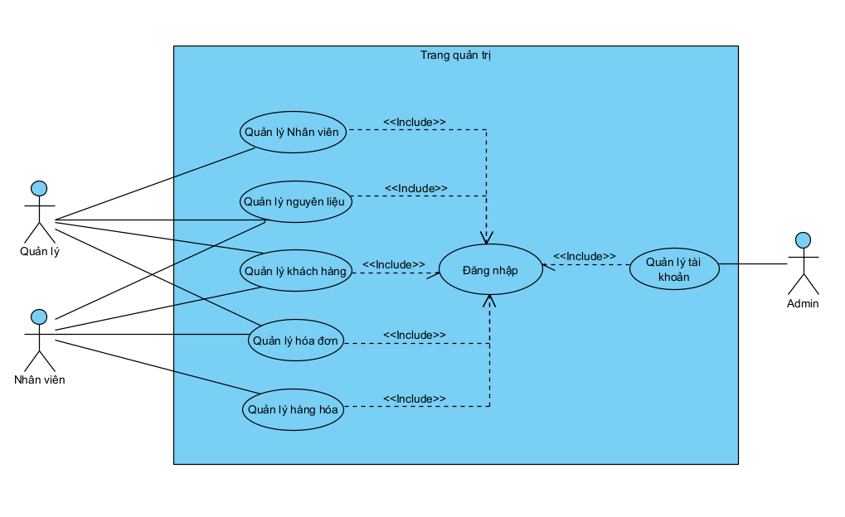
Hình 2.1: Use case Tổng quát trang quản trị
- Quản lý nguyên liệu
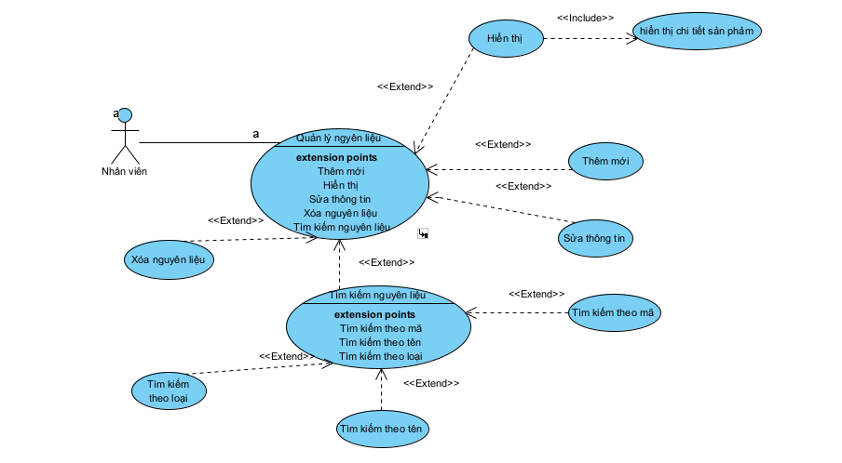
Hình 2.2: Use case Quản lý nguyên liệu
- Dòng sự kiện chính
Hành động của tác nhân | Phản ứng hệ thống
Yêu cầu quản lý nguyên liệu | Hiển thị danh sách sản phẩm

- Dòng sự kiện phụ
+ Thêm nguyên liệu
Hành động của tác nhân | Phản ứng hệ thống
Yêu cầu chức năng thêm nguyên liệu | Hiển thị danh sách nguyên liệu
Nhập thông tin | Kiểm tra định dạng
Lưu thông tin | Thêm thông tin nguyên liệu vào hệ thống
+ Sửa nguyên liệu
Hành động của tác nhân | Phản ứng hệ thống
Yêu cầu chức năng sửa nguyên liệu | Hiển thị form sửa nguyên liệu
Nhập thông tin | Kiểm tra định dạng
Lưu thông tin | Cập nhật lại thông tin nguyên liệu vào hệ thống
+ Xóa nguyên liệu
Hành động của tác nhân | Phản ứng hệ thống
Yêu cầu chức năng xóa nguyên liệu | Hiển thị danh sách nguyên liệu
Chọn nguyên liệu cần xóa | Yêu cầu người dùng xác nhận
Lưu thông tin | Xóa nguyên liệu trên hệ thông và cập nhật lại danh sách
+ Tìm kiếm nguyên liệu
Hành động của tác nhân | Phản ứng hệ thống
Yêu cầu chức năng tìm kiếm nguyên liệu | Hiển thị danh sách nguyên liệu
Nhập từ khóa (theo mã nguyên liệu, tên nguyên liệu và loại nguyên liệu) | Lấy từ khóa về, tìm kiếm thông tin trong danh sách nguyên liệu, nếu có bất cứ thông tin nào trùng thì thêm vào danh sách và hiển thị cho người dùng

- Quản lý nhân viên
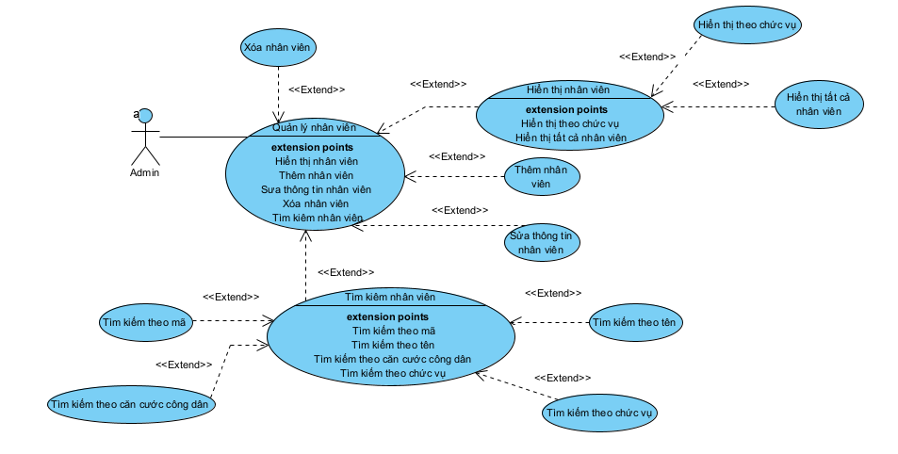
Hình 2.3: Use case quản lý nhân viên
- Dòng sự kiện chính
Hành động của tác nhân | Phản ứng hệ thống
Yêu cầu quản lý nhân viên | Hiển thị danh sách nhân viên
- Dòng sự kiện phụ
+ Thêm nhân viên
Hành động của tác nhân | Phản ứng hệ thống
Yêu cầu chức năng thêm nhân viên | Hiển thị danh sách nhân viên
Nhập thông tin | Kiểm tra định dạng
Lưu thông tin | Thêm thông tin nhân viên vào hệ thống
+ Sửa thông tin nhân viên
Hành động của tác nhân | Phản ứng hệ thống
Yêu cầu chức năng sửa thông tin nhân viên | Hiển thị form sửa nhân viên
Nhập thông tin | Kiểm tra định dạng
Lưu thông tin | Cập nhật lại thông tin nhân viên vào hệ thống
+ Xóa nhân viên
Hành động của tác nhân | Phản ứng hệ thống
Yêu cầu chức năng xóa nhân viên | Hiển thị danh sách nhân viên
Chọn nhân viên cần xóa | Yêu cầu người dùng xác nhận
Lưu thông tin | Xóa nhân viên trên hệ thông và cập nhật lại danh sách
+ Tìm kiếm nhân viên
Hành động của tác nhân | Phản ứng hệ thống
Yêu cầu chức năng tìm kiếm nhân viên | Hiển thị danh sách nhân viên
Nhập từ khóa (theo mã nhân viên, tên nhân viên, chức vụ và số căn cước công nhân của nhân viên) | Lấy từ khóa về, tìm kiếm thông tin trong danh sách nhân viên, nếu có bất cứ thông tin nào trùng thì thêm vào danh sách và hiển thị cho người dùng

- Quản lý hóa đơn bán hàng

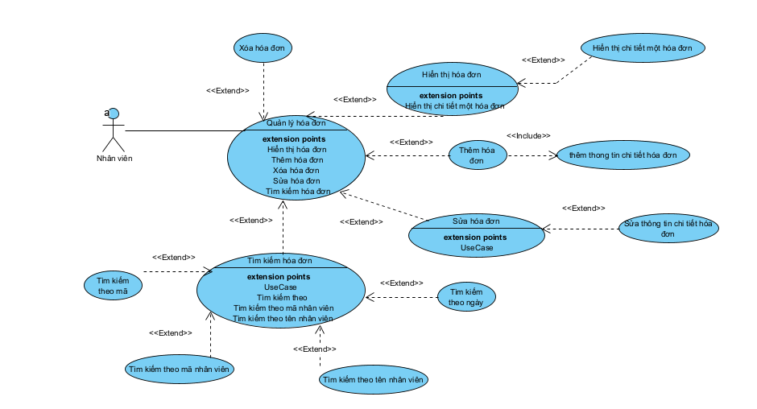
Hình 2.4: Use case quản lý hóa đơn
- Dòng sự kiện chính
Hành động của tác nhân | Phản ứng hệ thống
Yêu cầu quản lý hóa đơn | Hiển thị danh sách hóa đơn
- Dòng sự kiện phụ
+ Thêm hóa đơn
Hành động của tác nhân | Phản ứng hệ thống
Yêu cầu chức năng thêm hóa đơn | Hiển thị danh sách hóa đơn
Nhập thông tin hóa đơn | Kiểm tra định dạng
Nhập thông tin chi tiết hóa đơn | Khi nhập hóa đơn thành công hệ thống hiển thị một form giao diện nhập chi tiết hóa đơn. Người dùng nhập thông tin chi tiết hóa đơn và hệ thống kiểm tra định dạng
Lưu thông tin | Thêm thông tin hóa đơn vào hệ thống

+ Sửa thông tin hóa đơn
Hành động của tác nhân | Phản ứng hệ thống
Yêu cầu chức năng sửa thông tin hóa đơn | Hiển thị form sửa hóa đơn
Nhập thông tin | Kiểm tra định dạng. Khi kiểm tra xong hệ thống hiện ra thông báo “ Bạn có muốn sửa thông tin chi tiết hóa đơn không”. Nếu có hệ thống hiện ra form sửa thông tin chi tiết hóa đơn và người dùng nhập xong hệ thống sẽ kiểm tra định dạng
Lưu thông tin | Cập nhật lại thông tin hóa đơn vào hệ thống
+ Xóa hóa đơn
Hành động của tác nhân | Phản ứng hệ thống
Yêu cầu chức năng xóa hóa đơn | Hiển thị danh sách hóa đơn
Chọn hóa đơn cần xóa | Yêu cầu người dùng xác nhận
Lưu thông tin | Xóa hóa đơn (kể cả thông tin chi tiết hóa đơn đó) trên hệ thông và cập nhật lại danh sách
+ Tìm kiếm hóa đơn
Hành động của tác nhân | Phản ứng hệ thống
Yêu cầu chức năng tìm kiếm hóa đơn | Hiển thị danh sách hóa đơn
Nhập từ khóa (theo mã hóa đơn, mã nhân viên, tên khách hàng và tìm kiếm theo ngày) | Lấy từ khóa về, tìm kiếm thông tin trong danh sách hóa đơn, nếu có bất cứ thông tin nào trùng thì thêm vào danh sách và hiển thị cho người dùng

2.2.2 Biểu đồ lớp
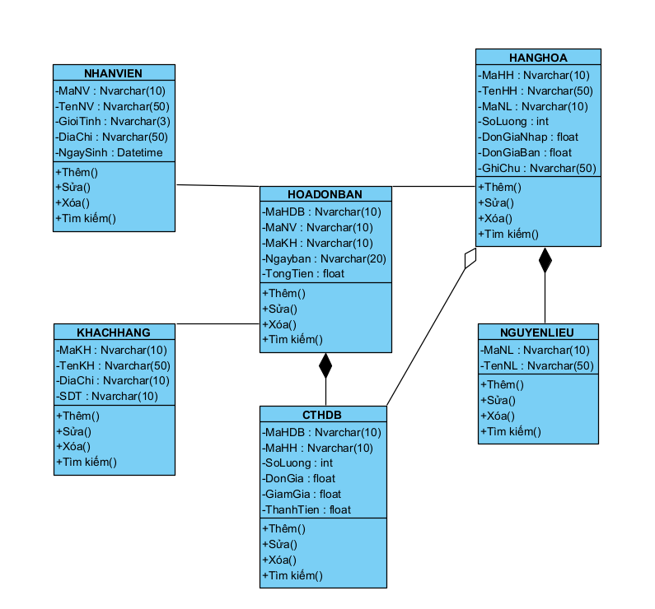
Hình 2.5: Biểu đồ lớp

2.2.3 Biểu đồ tuần tự
- Biểu đồ tuần tự tìm kiếm thông tin hàng hóa
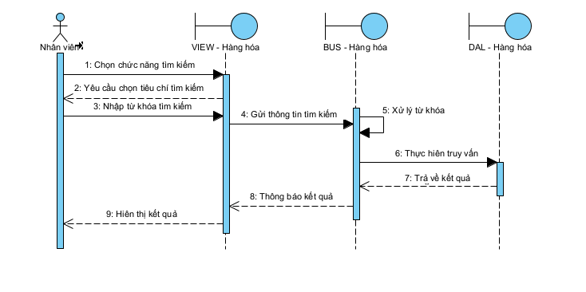
Hình 2.6: Biểu đồ tuần tự tìm kiếm thông tin hàng hóa
- Biểu đồ tuần tự các tác vụ cơ bản quản lý thông tin hàng hóa (Thêm, sửa, xóa)
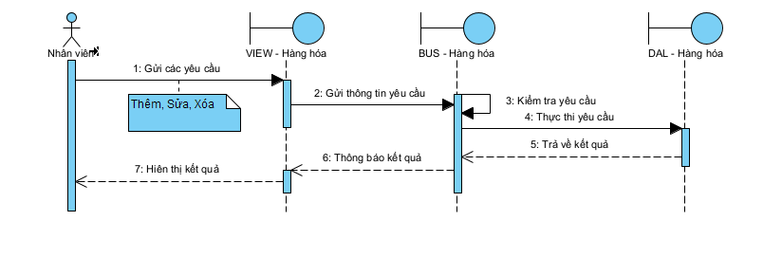
Hình 2.7: Biểu đồ tuần tự các tác vụ cớ bản quản lý thông tin hàng hóa

- Biểu đồ tuần tự lập hóa đơn

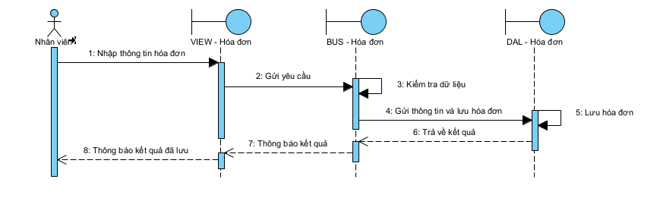
Hình 2.8: Biểu đồ tuần tự quá trình lập hóa đơn

2.4 Thiết kế cơ sở dữ liệu
2.3.1. Lược đồ CSDL
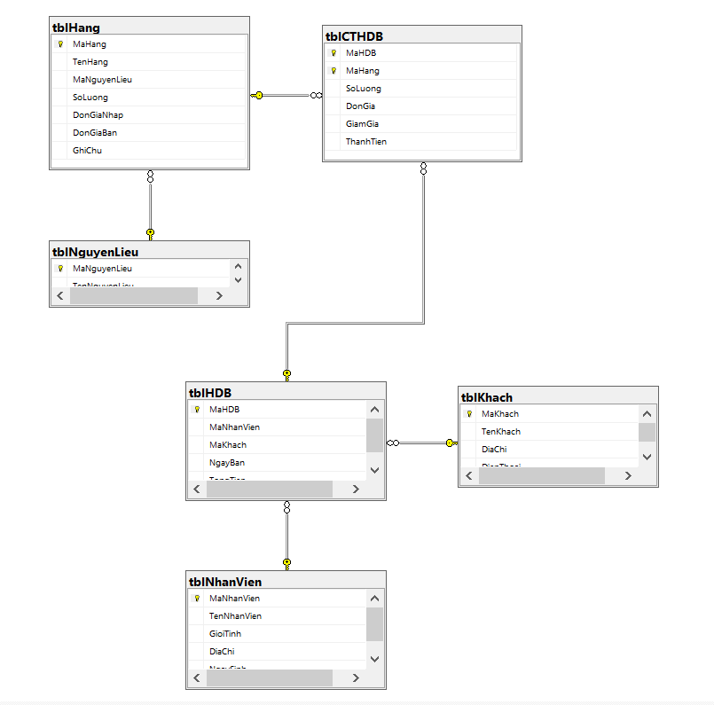
Hình 2.9: Diagram CSDL hệ thống
2.3.2. Mô tả chi tiết từng bảng trong CSDL
- Bảng tblHang lưu trữ các thông tin về hàng hóa:
STT | Khóa chính | Tên trường | Kiểu dữ liệu | Giải thích
1 | Khóa chính | MaHang | Nvarchar | Mã hàng
2 |  | TenHang | Nvarchar | Tên hàng
3 | Khóa ngoại | MaNguyenLieu | Nvarchar | Mã nguyên liệu
4 |  | SoLuong | int | Số lượng
5 |  | DonGiaNhap | float | Đơn giá nhập
6 |  | DonGiaBan | float | Đơn giá bán
7 |  | GhiChu | Nvarchar | Ghi chú
- Bảng tblNhanVien lưu trữ các thông tin về nhân viên:
STT | Khóa chính | Tên trường | Kiểu dữ liệu | Giải thích
1 | Khóa chính | MaNhanVien | Nvarchar | Mã nhân viên
2 |  | TenNhanVien | Nvarchar | Tên nhân viên
3 |  | GioiTinh | Nvarchar | Giới tính nhân viên
4 |  | NgaySinh | datetime | Ngày sinh nhân viên
5 |  | DiaChi | Nvarchar | Địa chỉ hiện tại của nhân viên
- Bảng tblKhach lưu trữ các thông tin về khách hàng:
STT | Khóa chính | Tên trường | Kiểu dữ liệu | Giải thích
1 | Khóa chính | MaKhach | Nvarchar | Mã khách hàng
2 |  | TenKhach | Nvarchar | Tên khách hàng
3 |  | DiaChi | Nvarchar | Địa chỉ khách hàng
4 |  | DienThoai | Nvarchar | Số điện thoại khách hàng
- Bảng tblNguyenLieu lưu trữ các thông tin về nguyên liệu:
STT | Khóa chính | Tên trường | Kiểu dữ liệu | Giải thích
1 | Khóa chính | MaNguyenLieu | Nvarchar | Mã nguyên liệu
2 |  | TenNguyenLieu | Nvarchar | Tên nguyên liệu
- Bảng tblHDB lưu trữ các thông tin về hóa đơn bán:
STT | Khóa chính | Tên trường | Kiểu dữ liệu | Giải thích
1 | Khóa chính | MaHDB | Nvarchar | Mã hóa đơn bán
2 | Khóa ngoại  Khóa ngoại | MaNhanVien | Nvarchar | Mã nhân viên
3 | Khóa ngoại  Khóa ngoại | MaKhach | Nvarchar | Mã khách hàng
4 |  | NgayBan | Nvarchar | Ngày bán
5 |  | TongTien | Float | Tổng tiền hóa đơn
- Bảng tblCTHDB lưu trữ các thông tin về chi tiết hóa đơn:
STT | Khóa chính | Tên trường | Kiểu dữ liệu | Giải thích
1 | Khóa Ngoại | MaHDB | Nvarchar | Mã hóa đơn bán
2 | Khóa Ngoại | MaHang | Nvarchar | Mã hàng hóa
3 |  | SoLuong | Int | Số lượng
4 |  | Đơn giá | float | Đơn giá
5 |  | GiamGia | float | Giảm giá
6 |  | ThanhTien | float | Thành tiền

2.4 Thiết kế giao diện
- Giao diện đăng nhập
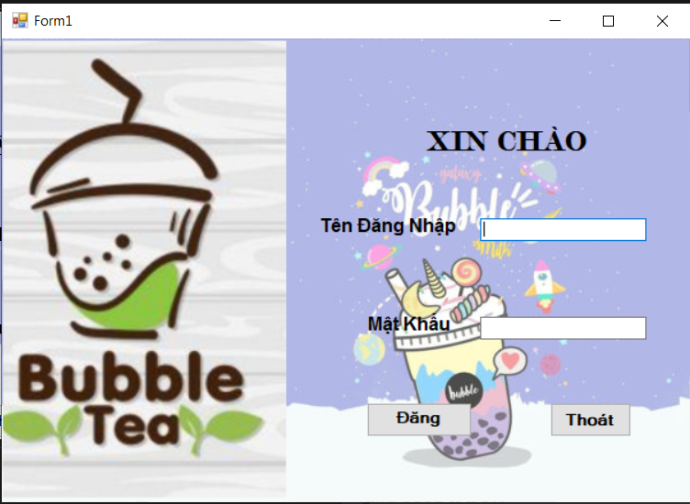
Hình 2.10: Giao diện đăng nhập

Đặc tả giao diện
Bảng 2.26: Đặc tả giao diện form [Đăng nhập]
STT | Tên thành phần | Kiểu | Mô tả
1 | btnLogin | Button | Khi người dùng chọn chức năng Đăng nhập thì dữ liệu được nhập trên textbox sẽ được kiểm tra. Nếu hợp lệ thì thông báo đăng nhập thành công, ngược lại thì thông báo thất bại
2 | btnThoat | Button | Giúp người dùng thoát ra khỏi giao diện
3 | txtdn, txtmk | Textbox | Nơi đểngười dùng nhập username và password

- Giao diện hệ thống
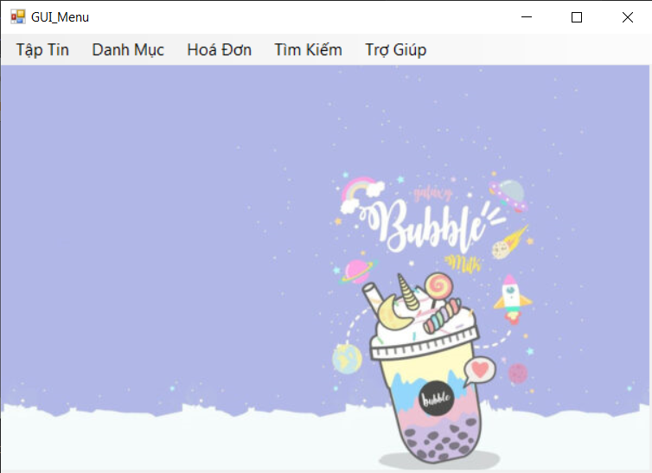
Hình 2.11: Giao diện hệ thống

Đặc tả giao diện
Bảng 2.25: Đặc tả giao diện form [Menu]
STT | Tên thành phần | Kiểu | Mô tả
1 | mmuDanhmuc | ToolStripMenuItem | Khi người dùng chọn chức năng Danh mục thì sẽ hiện ra các tùy chọn mới
2 | mmuHoadon | ToolStripMenuItem | Khi người dùng chọn chức năng Hóa đơn thì sẽ hiện ra các tùy chọn mới
3 | mmuTimkiem | ToolStripMenuItem | Khi người dùng chọn chức năng Tìm kiếm thì sẽ hiện ra các tùy chọn mới
4 | mmuTrogiup | ToolStripMenuItem | Khi người dùng chọn chức năng Trợ giúp thì sẽ hiện ra các tùy chọn mới
5 | mmuThoat | ToolStripMenuItem | Giúp người dùng thoát ra khỏi giao diện

- Giao diện quản lý hóa đơn
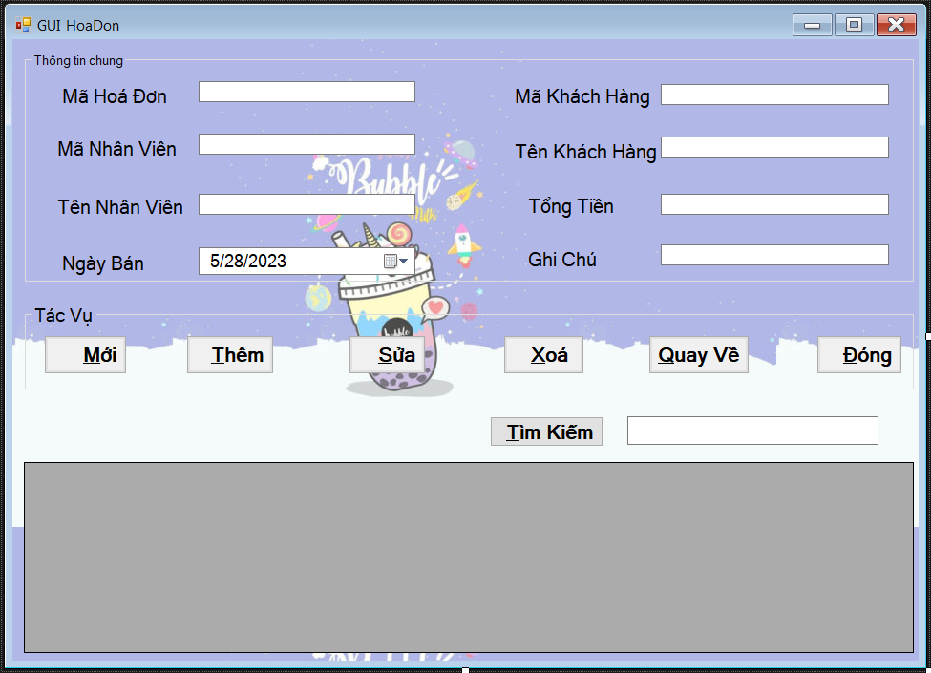
Hình 2.12: Giao diện hóa đơn bán

Đặc tả giao diện
Bảng 2.27: Đặc tả giao diện form [hóa đơn bán]
STT | Tên thành phần | Kiểu | Mô tả
1 | btnMoi | Button | Khi người dùng chọn chức năng Mới thì dữ liệu trên các textbox được làm mới
2 | btnThem | button | Khi người dùng chọn chức năng Thêm thì dữ liệu trên các textbox được thêm vào cơ sở dữ liệu đòng thời hiển thị trong danh sách sản phẩm của form
3 | btnXoa | button | Khi người dùng chọn một mã sản phẩm và chọn chức năng xóa thì sản phẩm đó sẽ bị xóa khỏ CSDL
4 | btnSua | button | Khi người dùng chọn một mã sản phẩm cần sửa sau đó nhấn sửa thì dữ liệu của sản phẩm vừa sửa sẽ dược cập nhật lại trên cơ sở dữ liệu
5 | btnDong | button | Giúp người dùng thoát ra khỏi giao diện
6 | btnQuayVe | button | Quay lại giao diện menu chính
7 | btnTimKiem | button | Tìm kiếm hóa đơn

XÂY DỰNG ỨNG DỤNG WINDOWS FORM
  - Triển khai các chức năng nghiệp vụ
Để xây dựng được các chức năng nghiệp vụ theo thiết kế đã được trình bày ở chương 2, đồ án đã sử dụng lập trình windows Form trên ngôn ngữ lập trình C# kết nối với cơ sở dữ liệu SQL Server để thiết kế giao diện và thao tác dữ liệu các form theo yêu cầu. Tiếp theo, đồ án sẽ trình bày các kỹ thuật được sử dụng để xây dựng các form

3.1.1 Login Hệ Thống
Đây là bước đầu tiên vào hệ thống. Người dùng nhập tên đăng nhập và mật
khẩu. Nếu nhập đúng thông tin tài khoản thì hệ thống sẽ hiện ra giao diện chức năng chính bán hàng. Nếu sai thì sẽ hiện ra hộp thông báo “Đăng nhập thất bại”, có thể đăng nhập lại.
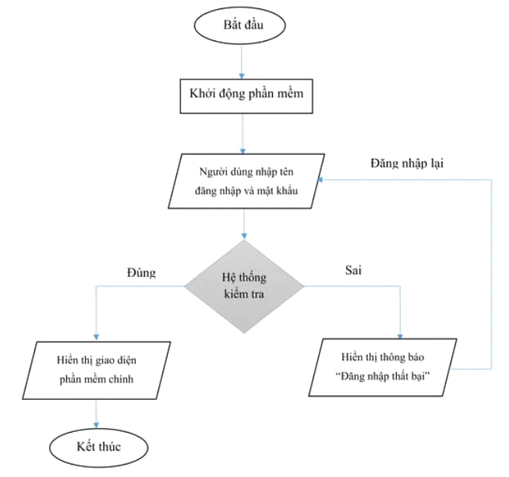
Hình 2.21: Quy trình đăng nhập vào hệ thống
- Chương trình đăng nhập dựa trên “Tên đăng nhập” là mã nhân viên và “Mật khẩu” được cấp khi tạo tài khoản. Sau khi được cấp tài khoản đăng nhập, mỗi nhân viên có thể đổi mật khẩu đăng nhập vào hệ thống và đổi mật khẩu riêng cho tài khoản của mình.
- Tài khoản Admin – Mật khẩu: user1 – 1234
- Tài khoản nhân viên – Mật khẩu: user2 – 1234
Hình 3.1: Giao diện form [đăng nhập] khi chương trình chạy
- Các thao tác thực hiện:
- Khi muốn đăng nhập thì nhân viên phải nhập đúng tên đăng nhập và mật khẩu.
- Mật khẩu sẽ được mã hóa thành các dấu “.”, nên người khác sẽ không thể biết được mật khẩu của nhân viên, đồng thời mật khẩu cũng sẽ được mã hóa khi lưu vào CSDL, đảm bảo tính bảo mật tuyệt đối.
- Khi nhân viên nhập sai thông tin, chương trình sẽ hiển thị cảnh báo và yêu cầu đăng nhập lại.
- Sau khi người dung đăng nhập thành công sẽ hiển thị giao diện chính:

Hình 3.4: Giao diện form[menu] khi user đăng nhập thành công

- Lúc này người dùng có thể sử dụng các chức năng thông qua menu hoặc tool bar button tương ứng trên màn hình. Các tool bar button sẽ hiển thị tooltip để hỗ trợ khi người dùng di chuột lên
- Các menu sẽ gồm có các menu con như sau:
- Tập tin
- Thoát: Thoát khỏi hệ thống
- Danh mục
- Nguyên liệu: sẽ mở ra màn hình [Quản lý Nguyên Liệu]
- Nhân viên: sẽ mở ra màn hình [Quản lý Nhân viên]
- Khách hàng: sẽ mở ra màn hình [Quản lý khách hàng]
- Hàng hóa: sẽ mở ra màn hình [Quản lý Hàng Hóa]
- Tìm kiếm
- Tìm kiếm nhân viên: sẽ mở ra màn hình [Tìm kiếm nhân viên]
- Tìm kiếm khách hàng: sẽ mở ra màn hình [Tìm kiếm khách hàng]
- Tìm kiếm hàng hóa: sẽ mở ra màn hình [Tìm kiếm hàng hóa]
- Tìm kiếm nguyên liệu: sẽ mở ra màn hình [Tìm kiếm nguyên liệu]
- Với Admin ngoài các chức năng trên thì có quyền truy cập đến chức năng:
- Hóa đơn
- Chi tiết Hóa đơn: sẽ mở ra màn hình [Quản lý chi tiết hóa đơn]
- Chi tiết Hóa đơn bán: sẽ mở ra màn hình [Quản lý chi tiết hóa đơn bán]

3.1.2 Quản lý hàng hóa

3.1.2.1 Màn hình hiển thị
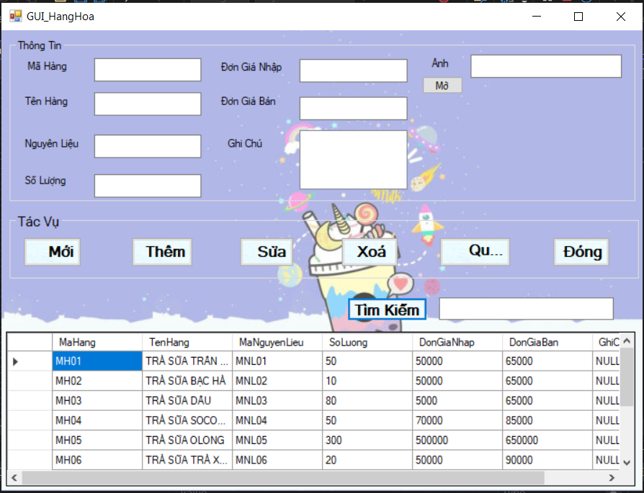
Hình 3.6: Màn hình khi chạy form [quản lý hàng hóa]

3.1.2.2 Mô tả chức năng
- Cho phép manager nhập thông tin sản phẩm
- Click button [Thêm]: nếu sản phẩm đã có mã này thì thông báo mã đã tồn tại nếu mã sản phẩm này chưa tồn tại thì thêm vào cuối list. Nếu sản phẩm đã có trong list thì không thêm vào và hiển thị thông báo.
- Có thể xóa nhân viên đang hiển thị trên list, nhưng không thể edit thông tin sản phẩm trên list.
- Click button [Sửa] thông báo cho người sử dụng có muốn sửa hay không. Nếu đồn ý thì sửa thông tin sản phẩm và đưa ra thông báo
- Click button [Xóa] thống báo bạn có chắc chắn muốn xóa không. Nếu đồng ý thì xóa thông tin sản phẩm khỏi list.
- Đối với list: có thể thay đổi được độ rộng của các cột đang hiển thị, nhưng không thay đổi được vị trí của các cột này.

3.1.2.2 Nội dung thông báo
No. | Tình huống | Message
1 | Trùng mã sản phẩm khi thêm | Message.show "Mã chất liệu này đã tồn tại, vui lòng nhập mã khác!” với button [OK]

3.1.3 Hóa đơn

3.1.3.1 Giao diện
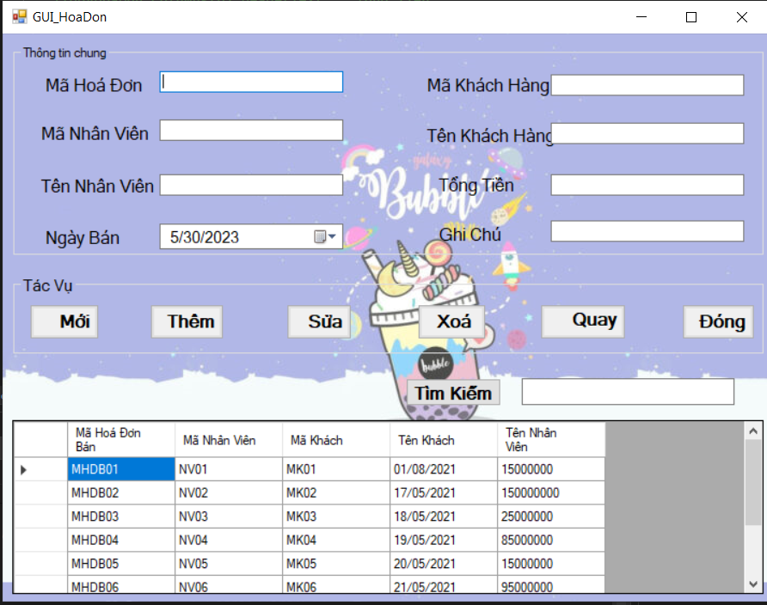
Hình 3.7: Màn hình khi chạy form [quản lý hóa đơn]
3.1.3.1 Chức năng

- Khi nhập một mã hóa đơn mới ngày tháng sẽ được tự động cập nhật theo ngày giờ hiện tại
- Khi nhập mã nhân viên thì tên nhân viên tương ứng sẽ tự động hiện lên trên textbox
- Khi nhập mã khách hàng thì các thông tin như tên khách hàng, địa chỉ, điện thoại tương ứng sẽ hiển thị trên textbox
- Khi chọn mã sản phẩm thì thông tin tên sản phẩm và đơn giá sẽ tự động hiển thị trên textbox
- Khi nháy đúp chuột vào button thêm thì dữ liệu ở toàn bộ các button và combobox trên form sẽ trở về giá trị mặc định ban đầu để người sử dụng tiếp tục nhập các hóa đơn bán khác.
- Khi nháy đúp chuột vào button Lưu thì dữ liệu hóa đơn vừa nhập sẽ được cập nhật vào trong cơ sở dữ liệu đồng thời load lên DataGridView
- Khi chọn button xóa thì dữ liệu của hóa đơn vừa nhập sẽ bị xóa đi

KẾT LUẬN

Kết quả đạt được
- Trong thời gian thực hiện đề tài, em đã hoàn thành được chương trình quản lý cửa hàng bán trà sữa với các chức năng : Quản lý sản phẩm nguyên liệu, quản lý nhân viên, quản lý hóa đơn bán, quản lý chi tiết hoá đơn bán, quản lý khách hàng
- Thể hiện được các sản phẩm của cửa hàng trên chương trình
- Hiểu được nghiệp vụ quản lý của chương trình quản lý bán hàng, kỹ năng làm việc … điều này giúp chúng em rất nhiều sau khi ra trường để có một công việc tốt theo mong muốn của mình

Hạn chế của đề tài
- Chương trình chưa tối ưu
- Kiểm tra dữ liệu chưa chặt chẽ
- Do thời gian có hạn và lượng kiến thức còn hạn hẹp nên em chưa hoàn thiện những chức năng trong sản phẩm của mình.
- Một số chức năng hoạt động chưa khoa học.
- Quy mô của đề tài còn nhỏ hẹp, chỉ áp dụng được với một số cửa hàng bán giày vừa và nhỏ.
- Chương trình còn chưa được đẹp mắt, tính thẩm mỹ chưa cao
- Còn hạn chế về thời gian

Hướng phát triển của đề tài
- Phát triển ứng dụng bằng việc mở rộng thêm các chức năng đáp ứng nhu cầu của người dùng
- Tối ưu hóa các chức năng của hệ thống để đáp ứng tốt hơn nhu cầu của người sử dụng.
- Cần bổ sung thêm các chức năng, giao diện thân thiện và sát với yêu cầu hơn

TÀI LIỆU THAM KHẢO
[1]. | Khoa CNTT – Đại học SPKT Hưng Yên, “Đề cương bài giảng lập trình hướng đối tượng với C#”, 2021.
[2].  [3].  [4]. | Phạm Ngọc Hưng, Ngô Thanh Huyền, Phạm Quốc Hùng(Khoa CNTT – Đại học SPKT Hưng Yên), “Giáo trình Cơ sở lập trình với C#”, NXB Khoa học kỹ thuật, 2021.  Khoa CNTT – Đại học SPKT Hưng Yên, “Đề cương bài giảng lập trình ứng dụng WinForm”, 2021.  Khoa CNTT – Đại học SPKT Hưng Yên, “Quy trình hướng dẫn đồ án 1 ”, 2021.

